**Инструкция по работе с АПИ для демонстрационного экзамена (GET запрос)**

1. Запустить файл TransferSimulator.exe (предполагаем, что ваш компьютер уже настроен, если нет – выполните инструкции из файла «Настройка ПК для эмулятора.pdf»)

После запуска файла вы можете проверить корректность запуска локального сервера, для это вам нужно открыть программу «Postman» и выполнить следующие действия:

* 1. В красную область ввести адрес «http://localhost:4444/TransferSimulator/fullName»
  2. В синей область выбрать тип запроса «GET»
  3. Нажать на кнопку Send и удостовериться, что в зеленой области вы получили JSON ответ с ключом «value» и ФИО(необязательно таким, как на картинке)

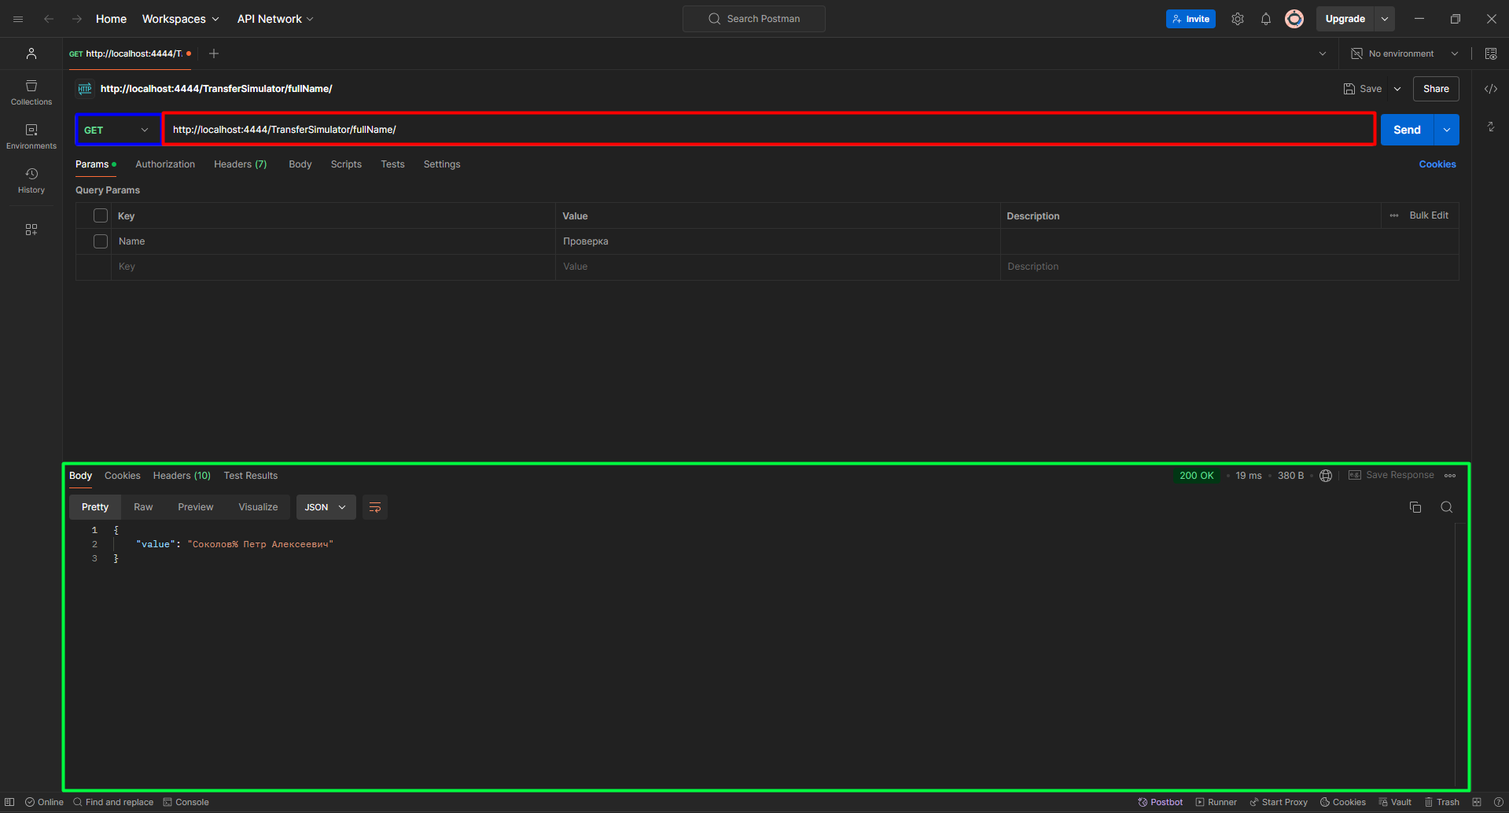

1. Создать обычное приложение на WPF(.NET Framework) и сделайте макет приложения по образцу шаблона, предоставленному в вашем модуле (см. фото ниже), также требуется соблюсти эти требования
   1. Фиолетовая область – элемент кнопка, для нее необходимо создать функцию (в нашем случае, имя функции –«GetFullName», которая будет вызываться по клику)
   2. Красная область – элемент TextBlock, должен иметь понятное имя (в нашем примере это будет – «TextBoxFullName»
   3. Черная область – элемент кнопка, для нее необходимо создать функцию (в нашем случае, имя функции –«SendTestResult», которая будет вызываться по клику
   4. Синяя область -– элемент TextBlock, должен иметь понятное имя (в нашем примере это будет – «TextBoxResult»

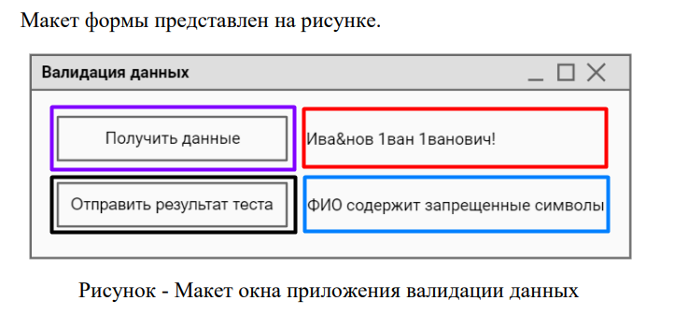

1. После этого, вам необходимо создать класс в вашем проекте:

ПКМ по имени вашего проекта -> Add -> New Item -> И найти элемент Class, указать имя (в нашем случае FullNameSerializator) и нажать кнопку добавить (Зеленая, красная и белая область соответственно)

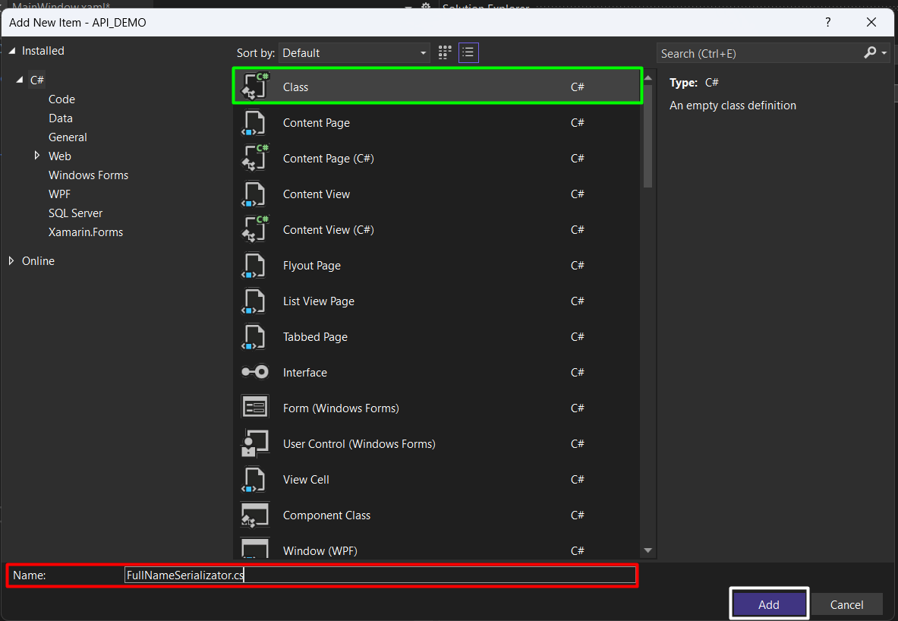

1. Пишем код (В момент написания кода вам может потребоваться либо импортировать пакет, либо библиотеку, для этого вам необходимо навестить на класс (объект класса) и нажать «Show potential fixes» и выбрать using или импорт библиотеки

И добавляем код как на фотографии ниже

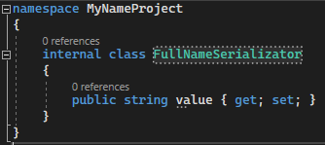

1. Создадим глобальные переменные после объявления нашего класса в файле «NameYouProject.xaml.cs», первая нужна для хранения ФИО, который придет с АПИ, а вторая для хранения запрещенных символах в ФИО



1. Создадим функцию для валидации нашего поля (Предоставлен один из возможных типов и реализации код, вы можете реализовать этот момент по-своему)

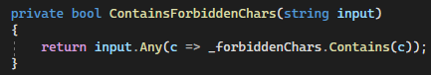

1. Пишем код для кнопки получение данных (Фиолетовая область)

Весь код до белой области подробно описан в файле «Gayd_API_C.docx», в белой области мы присваиваем нашей глобальной переменной значение полученного ФИО и так же присваиваем нашего TextBlock значение ФИО (Красная область)

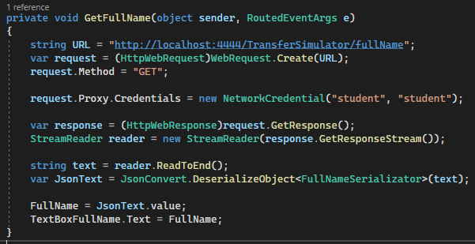

1. Пишем код для функции загрузки результатов теста в файл TestCase.docx

Для начала вам необходимо установить новый пакет в ваш проект под именем «Microsoft.Office.Interop.Word» и импортировать его в ваш файл «using Word = Microsoft.Office.Interop.Word;»

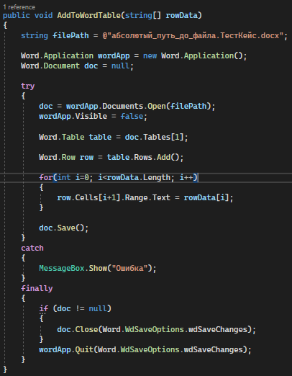

1. Пишем код для функции для валидации ФИО и сохранения результатов

